Waterland CB
Regio Noordkop Country & Bluegrass
www.regionoordkop.nl https://rtvpurmerend.nl
ether: 106.6 FM
Digitaal Ziggo: Kan. 918
luisteren on line kan via: luisteren online kan via:
www.regionoordkop.nl/live-radio/ https://rtvpurmerend.nl/radio/live

Na de uitzending kan het programma worden beluisterd wanneer u maar wilt, via
http://hans.vdveen.org/muziek/

U vindt daar de uitzendingen van het laatste half jaar, waar u vrij uit kunt kiezen.
23 & 25 februari 2025
Zondag 19:00-20:00 – Waterland Country & Bluegrass
Dinsdag 20:00-21:00 – Country & Bluegrass NieUw
Dinsdag 21:00-22:00 – Traditionele Country
Dinsdag 22:00-23:00 – Bluegrass

samenstelling, montage & presentatie
Hans van der Veen

De computer vertoont soms een vreemd gedrag. Juist toen ik de playlisten voor deze week wilde versturen, bleek de hele map verdwenen. Prullenbak misschien? Niets. Dan maar een zoekopdracht in alle bestanden en warempel, daar kwam hij tevoorschijn. Hij was op eigen houtje gaan wandelen. Hoe moet dat wel straks met AI? Ik houd mijn hart vast.
Enfin, deze week. Zondagavond komt Bob langs en hij neemt een heleboel mensen mee. Heb ik daar Bob Heidema en de Stroatklinkers vergeten, maar officieel heten ze ook niet zo.
Het uurtje nieuwe was eerder gepland, maar ging toen door een foutje – nou ja: een blunder – niet door. In het Country uur gasan we weer verder met Jerry Salley. Er staat “3”, maar het zou wel eens “4” kunnen zijn. Ik ben de tel kwijt. Tenslotte nog een uur met verrassingen onder de noemen Bluegrass Nogwat.
Ik wens u weer veel luisterplezier.

Zondag 23 februari, 19:00-20:00
Waterland CB
Bob & ……
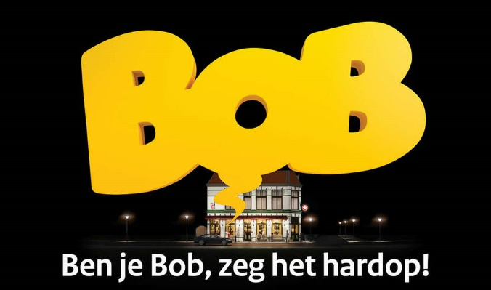

- Bob Manning & Kimberly Murray Loving in three quarter time
- Bob Seger & the Silver Bullet Band Golden boy
- Bob Atcher & Bonnie Blue Eyes In the echo of my heart
- Bob & Ron Copper (ook als Copper Family)
The lark in the morning
- Bob King & the Country Kings Laurel Lee
- Bob & Cindy Dean The maple on the hill
- Bob Davenport, Isla Cameron, Jack Armstrong & the Rakes Wittingham Green Lane, Ward’s Brae
- Bob Bovee & Gail Heil So long, it’s been good to know you
- Bob & Evelyne Beers The big mud turtle
- Bob White & Clyde Brewer Rubber dolly
- Bob & Carol Two of a kind
- Bob & Sarah Amos On the sunny side of life
- Bob Shue & the Carolina Mountain Boys
Bluebird singing
- Bob Ensign & the Stump Jumpers Each season chances you
- Bob Morris & the Kentucky Bluegrass Boy
I’m pourring out my wine
- Bob & Dana Kogut Flop eared mule
- Bob & Kristie Black Gilbert street
- Bob Johnson & the Lonesome Travelers
Stir the pudding
- Bob Paisley & Ted Lundy Mary at the home place
- Bob Purkey & the Blue Ridge Travelers
Lonesome heart
- Bob Lovett & Red Letter Edition Pardon multiplied
- Bob & Kirby's Double H Bluegrass Ashes of love
- Bob Wright & Bill Doerge Pendleton breakbrough

Dinsdag 25 februari, 20:00-21:00
Country & Bluegrass NieUw
443A was 432A

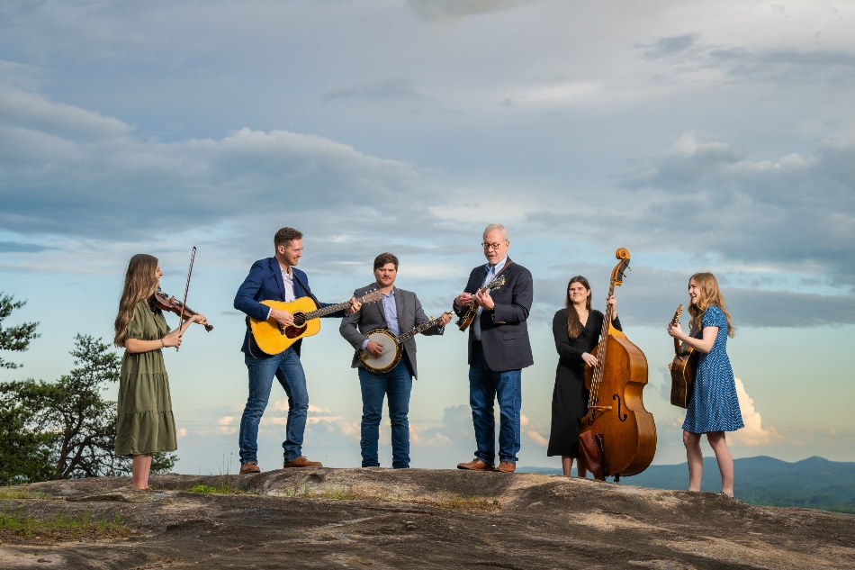
Steve Pettit Band

Country
- Kasey Chambers Backbone (The desert child)
- Kelsea Ballerini Beg for your love
- Paul Cauthen Sweetheart from the trailer park
- Carter Faith Late bloomer
- Jo & Swiss Knife El Niño
- Jett Holden West Virginia sky
- Nate Smith California gold
- Jefferson Berry and the UAC Leaving town for Christmas
Bluegrass
- Barnstormers Lost all my money
- Yonder Mountain String Band Don’t lean on me
- George Jackson & Brad Kolodner Wandering boy
- Steve Pettit Band In the sweet by and by
- Daryl Mosley When the good old days were new
- Byron Hill Nobody knows but me
- Molly Clair By the time it gets dark
- Tim Stafford & Thomm Jutz The last spike
- Lightfoot Famile Band Jeremiah Wilson
- Homer & thge Barnstormers Fire on the mountain

Dinsdag 25 februari, 21:00-22:00
Regio Noordkop Country
Songs co-written by Jerry Salley – 3

Jerry Salley met echtgenote Erin

- Loretta Lynn Don’t open that door
- Toby Keith I know a wall when I see one
- Victor Sanz I think I like it
- Reba McEntire Close to crazy
- Suzanne Mumpower-Johnson Coal dust kisses
- Clinton Gregory Chase away the lonely
- Wanda Vick All aboard
- Kelley Blackwell Dirt road heartache
- Wendy Bagwell & the Sinliters Footprints of faith
- Hutchens Knock knock
- Steven Curtis Chapman Hiding place
- Teea Goans I don’t do bridges anymore
- Jake Hess Where the teardrops never fall
- Guy Penrod The broken ones
- John Bowman The blood wil secure
- Jerry Salley & Alecia Nugent For me, it’s you

Dinsdag 25 februari, 22:00-23:00
Regio Noordkop Bluegrass
Bluegrass Nogwat – 3
Bands waarvan we slechts één album kennen

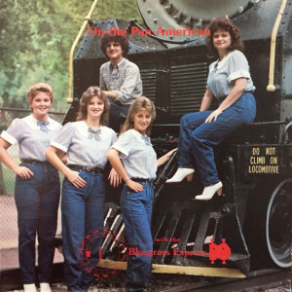
Een van de bands met de naam Bluegrass Express.
Staand: Phyllis, Kim & Dana Jones; op de kar Earl Grubbs & Sandra Sullivan.

- Bluegrass Cats Rainbow tomorrow
- Bluegrass Express (Virginia) The traveler
- Bluegrass Express (Jones Sisters) Kentucky skies
- Bluegrass Jamalong Angela the Baker
- Bluegrass Regulators Uphill climb
- Bluegrass Banjo Mountaineers Amazing grace
- Bluegrass Banjo Pickers Foggy Mountain Breakdown
- Bluegrass Country Band Instrumental variation
- Bluegrass Element Poor lost girl
- Bluegrass Comeback My sweet blue eyed darling
- Bluegrass Gettogether Don’t this road look rough and rocky
- Bluegrass Bazar Looking past you
- Bluegrass Playboys (Noorw) Don’t bill me, Bill Monroe
- Bluegrass Church Band Three men on a mountain
- Bluegrass Reunion Rawhide
- Bluegrass Re-Vue Whisper my name
- Bluegrass Connection Va va va
- Bluegrass Kats Born Free
- Bluegrass Babies Get along home Cindy
Bonus:
- Bluegrass Re-Vue John Hardy

De vorige week
Wilt u luisteren naar het programma van de vorige week?
Control+klik op onderstaande links

Zondag 16 februari, Waterland CB

Dinsdag 18 februari, Country & Bluegrass NieUw

Dinsdag 18 februari, Noordkop Country: 1940 & 1970 (2)

dinsdag 18 februari, Noordkop Bluegrass: Louise Branscomb

